**无证房产、土地转让，如何申报纳税？**

一、查看本企业对土地、房产，是否做税源登记。如未登记，应进行补充登记！

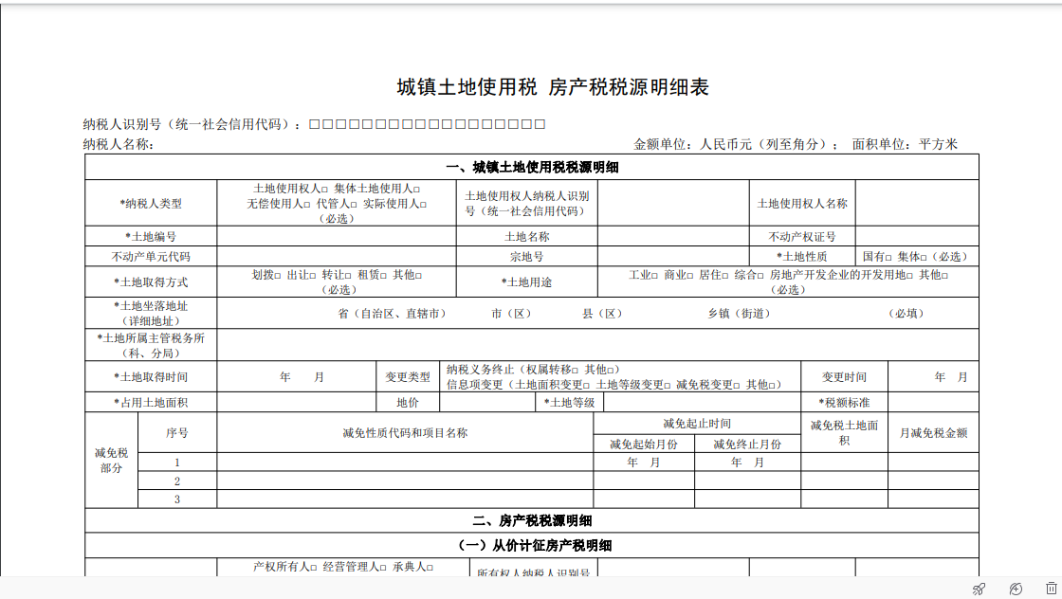

二、在办税服务厅申报缴纳契税

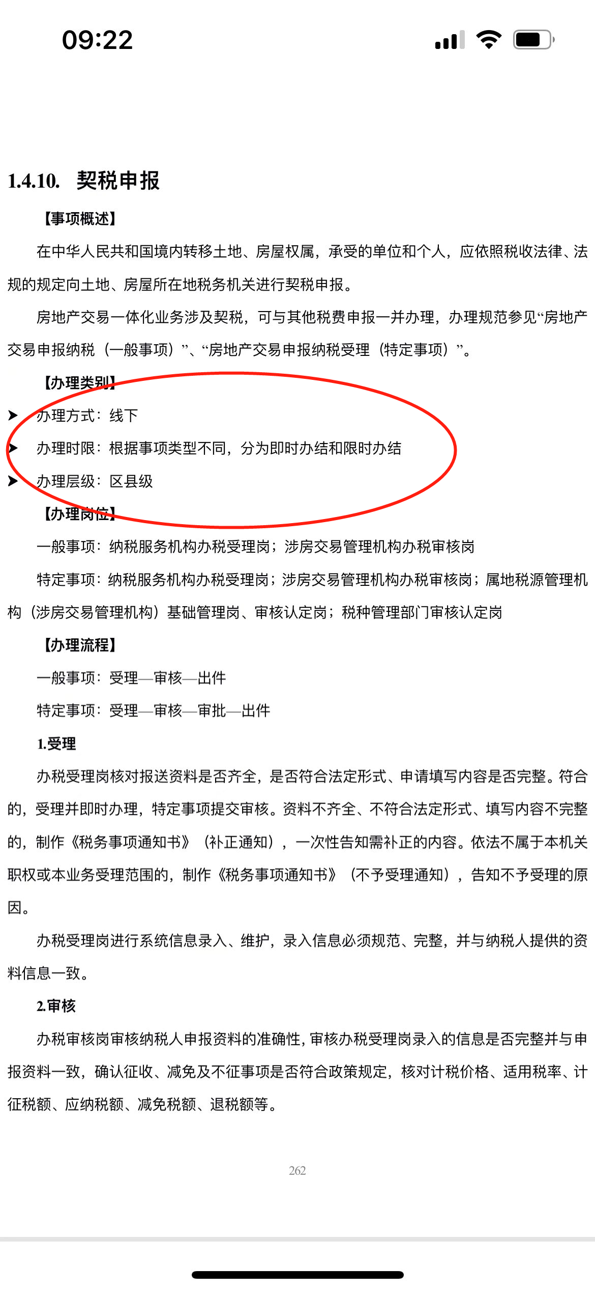

需要合同，但不需房产证、土地使用证，也不必须发票

三、如不是国有土地使用权，不用缴纳土地增值税；如是国有土地使用权，应缴纳土地增值税

四、至于契税申报价格，建议参考市价，略低，但不能太低，以防止税收风险

五、特别关注，该土地、房产，以前年度未缴纳土地使用税、房产税的风险！

以上，如有疑问，建议安排时间，当面交流！